070060
Quel plaisir de monter la garde
(Danse du balai)
Tr : Th . Palvadeau, Beauvoir
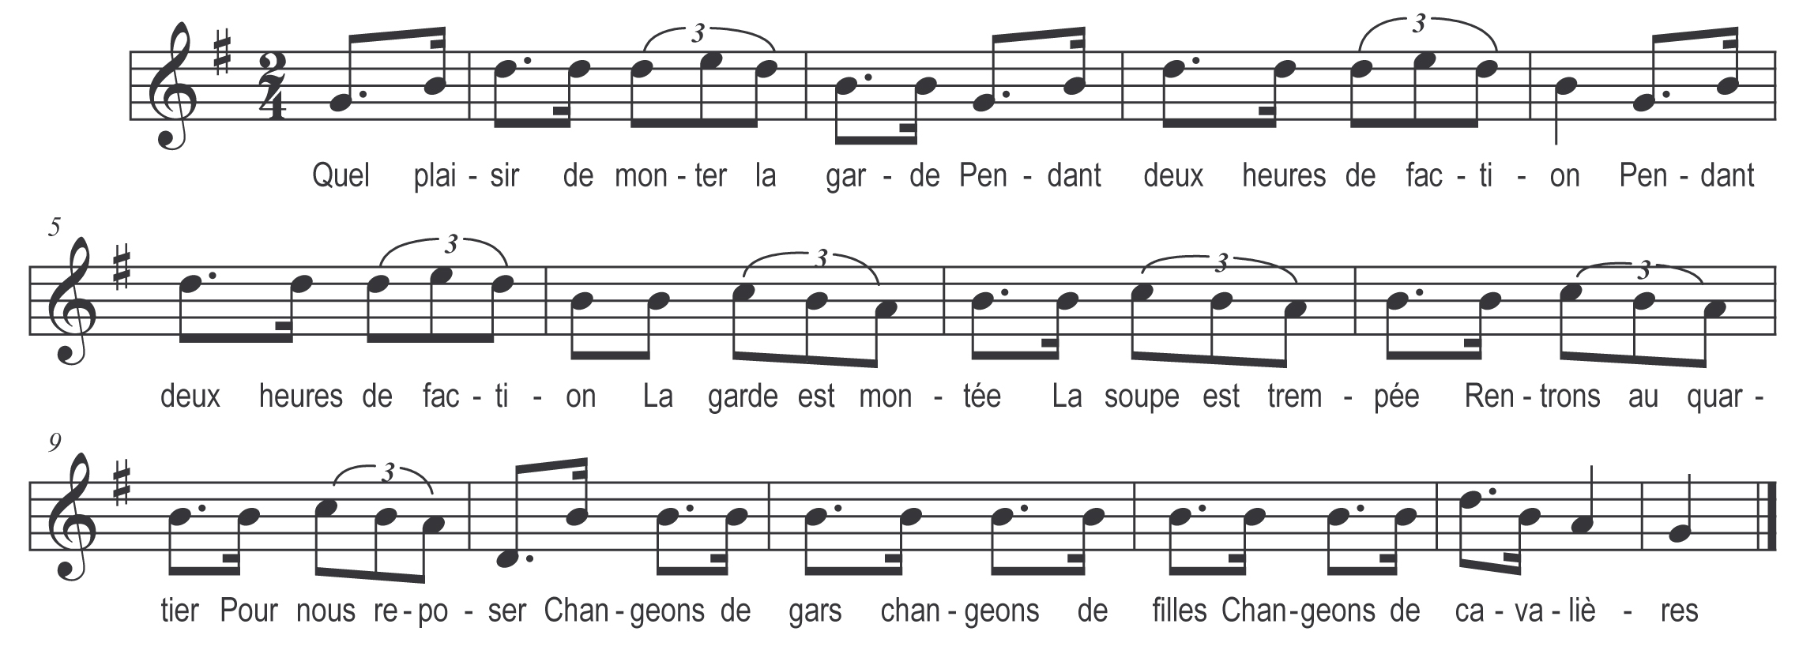

Quel plaisir de monter la garde
Pendant deux heures de faction (bis)

La garde est montée
La soupe est trempée
Rentrons au quartier
Pour nous reposer
Changeons de gars
Changeons de filles
Changeons de cavalières

J’aime bien le cotillon rouge
Encore bien mieux le cotillon bleu (bis)

Refrain

J’aime bien la fille à Jérôme
Encore mieux la fille à Mathieu (bis)

Refrain

